EXPERT EN GÉNÉTIQUE
CORRECTION

Exercice 1 : Localiser l’information génétique

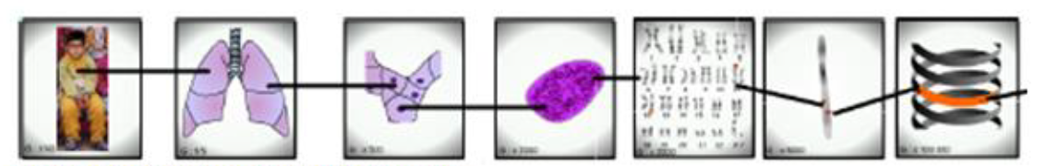
Organisme Organe Cellule Noyau Caryotype Chromosome ADN

Gène : Portion d’ADN porteuse d’une information contrôlant un caractère
Allèle : version d’un gène

Comptes un point par bonne réponse et détermine ainsi ton niveau atteint :
I = 1 à 3/9 ; F = 4/9 ; E = 5 à 6 /9 ; A = 7 à 8 /9 M = 9/9
Reporte ton niveau sur ta fiche d’exercice.
Si tu as atteint un niveau inférieur ou égale à E,
regarde l’animation sur l’ordinateur du professeur.

Exercice 2 : Étude d’un caryotype

- On constate que ce caryotype présente 19 sortes de chromosomes différents. On en déduit que ce n’est pas un caryotype humain car l’Homme possède 23 sortes de chromosomes.
- On constate que tous les chromosomes sont par paire sauf le numéro 16 qui est présent en trois exemplaires. On en déduit que cette personne est atteinte de trisomie 16.
- On constate qu’il y a une paire de chromosomes sexuels XY. On ne déduit que cet animal est un mâle.

Comptes un point par phrase correcte et détermine ainsi ton niveau atteint :
I = 1/6 F = 2/6 E = 3 à 4 / 6 A = 5/6 M = 6/6
Reporte ton niveau sur ta fiche d’exercice.


Comptes un point par phrase correcte et détermine ainsi ton niveau atteint :
I = 1/6 F = 2/6 E = 3 à 4 / 6 A = 5 à 6/6
Reporte ton niveau sur ta fiche d’exercice.

Si tu as atteint un niveau inférieur ou égale à E,
fais l’exercice A disponible au bureau du professeur.

Exercice 3 : Comparaison de caryotypes
Comparer ces trois caryotypes :
Caryotype | 1 | 2 | 3
Nombre de paires | 23 paires | 23 paires | 24 paires
Chromosomes au total | 45 | 47 | 48
Anomalies détectées | Au niveau de la paire n°23 (chromosomes sexuels), il n’y a qu’un seul chromosome X au lieu de 2. C’est une monosomie. C’est le syndrome de Turner. L’individu est une femme stérile. | Au niveau de la paire n°23 (chromosomes sexuels), il n’y a 3 chromosomes au lieu de 2 : XXY. C’est une trisomie. C’est le syndrome de Klinefelter. L’individu est un homme stérile avec des caractères féminin (petite poitrine, hanches). | Une paire supplémentaire : il s’agit d’une espèce différente de la nôtre. C’est le caryotype d’un chimpanzé.

M : Tableau construit avec les 3 lignes d’informations
A : Tableau construit avec 2 lignes d’informations (nombre de paires et anomalies)

Ou Pas de tableau, description comparative complète (nombre de paires, nombre de chromosomes, anomalies.
E : Pas de tableau mais description comparative incomplète : nombre de paires ou nombre de chromosomes et anomalies obligatoirement comparées.
F : Tableau sans ligne sur les anomalies
ou Pas de tableau, description comparative incomplète : anomalies non comparées
I : rien.
Reporte ton niveau sur ta fiche d’exercice.


A : Tableau construit avec les 3 lignes d’informations
E : Tableau construit avec 2 lignes d’informations (nombre de paires et anomalies)
F : Tableau construit avec 1 seule ligne d’information : les anomalies
I : Tableau construit avec 1 ou 2 lignes d’informations mais les anomalies n’ont pas été comparées.
Reporte ton niveau sur ta fiche d’exercice.

A : Tableau complété parfaitement
E : une à deux cases fausses
F : trois à quatre cases fausses
I : plus de quatre cases fausses.
Reporte ton niveau sur ta fiche d’exercice.

Si tu as atteint un niveau inférieur ou égale à E,
fais l’exercice A disponible au bureau du professeur.

Exercice 4 : Localisation des gènes sur un chromosome

La bonne représentation est la représentation n°2 car chaque allèle d’un gène est situé exactement en face d’un autre allèle du même gène.

M : Bonne représentation avec justification
E : Bonne représentation sans justification
I : Mauvaise représentation
Reporte ton niveau sur ta fiche d’exercice.


A : Bonne représentation avec justification
E : Bonne représentation sans justification
I : Mauvaise représentation
Reporte ton niveau sur ta fiche d’exercice.

E : Proposition b) retenue
I : Mauvaise proposition
Reporte ton niveau sur ta fiche d’exercice.

Si tu as atteint un niveau inférieur ou égale à E,
fais l’exercice B disponible au bureau du professeur.

Exercice 5 : Achondroplasie et allèles
Comparez un individu sain et un individu malade dans le tableau suivant :
 | Individu sain | Individu malade
Caractères physiques | Taille normale | Souffre de nanisme, 1.25 m à l’âge adulte
Caryotype | 23 paires de chromosomes | 23 paires de chromosomes
Génotype | (f//f) | (F//f) ou (F//F) car F est dominant sur f

M : Tableau construit avec les 3 lignes d’informations
A : Tableau construit avec 2 lignes d’informations dont le génotype
Ou Pas de tableau, description comparative complète (caractères physiques, caryotype et génotype).
E : Pas de tableau mais description comparative incomplète : caractères physiques ou caryotype et génotypes obligatoirement comparés.
F : Tableau sans ligne sur les génotypes
ou Pas de tableau, description comparative incomplète : génotypes non comparés
I : rien.
Reporte ton niveau sur ta fiche d’exercice.

A : Tableau construit avec les 3 lignes d’informations
E : Tableau construit avec 2 lignes d’informations (caractères physiques ou caryotype et génotypes obligatoirement comparés).
F : Tableau construit avec 1 seule ligne d’information : les génotypes
I : Tableau construit avec 1 ou 2 lignes d’informations mais les génotypes n’ont pas été comparés.
Reporte ton niveau sur ta fiche d’exercice.

A : Tableau complété parfaitement
E : une à deux cases fausses
F : trois à quatre cases fausses
I : plus de quatre cases fausses.
Reporte ton niveau sur ta fiche d’exercice.

Si tu as atteint un niveau inférieur ou égale à E,
fais l’exercice C disponible au bureau du professeur.

Exercice 6 : À propos des groupes sanguins
Les bonne(s) représentation(s) des paires de chromosomes N°1 et N°9 en envisageant toutes les possibilités pour un individu de :
- Groupe : [O-] :
L’allèle Rh- étant récessif, il doit exister en deux exemplaires sur la paire de chromosomes n°1. L’allèle O étant récessif il doit exister en deux exemplaires sur la paire de chromosomes n°9.
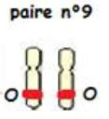
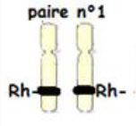
(Possibilité 3 pour le niveaux Easy et Médium)

- Groupe : [AB+]
A et B étant codominant, cela signifie qu’il y a un a allèle A sur un chromosome n°9 et un allèle B sur l’autre chromosome n°9. L’allèle Rh+ étant dominant, il peut être associé à un autre allèle Rh+ ou à un allèle Rh- récessif.

(Possibilité 2 et 4 pour les niveaux Easy et Médium) :
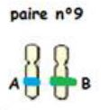
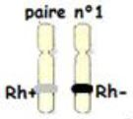
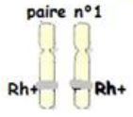

Ou


M : Bonne représentation avec justification pour les deux groupes demandés
A : Bonne représentation pour les deux groupes demandés mais pas de justifications pour le gène ABO.
E : Bonne représentation pour les deux groupes demandés mais pas de justifications pour les deux gènes
F : Mauvaise représentation pour un des deux groupes demandés, pas de justifications
I : Aucune représentation correcte
Reporte ton niveau sur ta fiche d’exercice.


M : Bon choix de représentation avec justification pour les deux groupes demandés
A : Bon choix de représentation pour les deux groupes demandés mais pas de justifications pour le gène ABO.

E : Bon choix de représentation pour les deux groupes demandés mais pas de justifications pour les deux gènes
F : Mauvais choix de représentation pour un des deux groupes demandés, pas de justifications
I : Aucune représentation correcte
Reporte ton niveau sur ta fiche d’exercice.

Pour aller plus loin :
Le Groupe [B+] possède plusieurs combinaisons possibles :
L’allèle B étant dominant sur l’allèle O, un individu de groupe [B] est soit (B//B) soit (B//O). Pour le groupe Rhésus, l’allèle Rh+ étant dominant, il peut être associé à un autre allèle Rh+ ou à un allèle Rh- récessif.
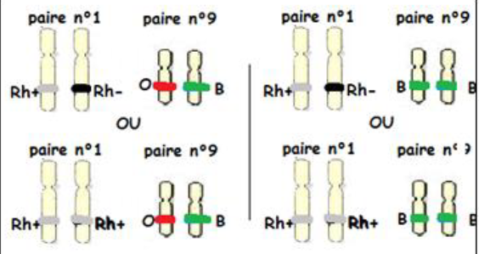
Cela donne les différentes combinaisons suivantes :


Si tu as trouvé les 4 possibilités tu peux
Valider ton niveau « Expert » !

Exercice 7 : À propos des groupes sanguins (suite)

Grégoire est (O//O ; Rh -//Rh-)
Marie est (A//B ; Rh -// Rh - )

Le tableau de croisement donne :
Ovules possibles de Marie  Spermatozoïdes possibles de Grégoire | (A/ ; Rh -/) | (B/ ; Rh -/)
(O/ ; Rh -/) | Génotype :(A//O ; Rh-//Rh- )  Groupe : [A-] | Génotype :(B//O ; Rh-//Rh- )  Groupe : [B-]
(O/ ; Rh -/) | Génotype :(A//O ; Rh-//Rh- )  Groupe : [A-] | Génotype :(B//O ; Rh-//Rh- )  Groupe : [B-]

Il y a 2enfants sur 4 qui seront du groupe A.
L’allèle « Rh-« est récessif : il ne peut s’exprimer que s’il existe en deux exemplaires. Les deux parents sont de rhésus négatifs : ils sont donc (Rh-//Rh-). Ainsi, aucun des parents ne peut transmettre un rhésus positif ce qui explique qu’aucun des enfants ne peut être de rhésus positif.

M : Tableau construit et correct
A : Tableau construit avec aucune erreur pour les cellules reproductrices mais une ou deux erreurs pour les enfants
E : Tableau construit avec aucune erreur pour les cellules reproductrices mais que des erreurs pour les enfants ou Pas de tableau, description correcte du mécanisme.
F : Pas de tableau, description erronée du mécanisme.
I : rien.
Reporte ton niveau sur ta fiche d’exercice.

A : Tableau correct
E : Tableau correct avec aucune erreur pour les cellules reproductrices mais une ou deux erreurs pour les enfants
F : Tableau avec plus de deux cases fausses
I : Tout faux ou Rien de fait.
Reporte ton niveau sur ta fiche d’exercice.

Exercice 8 : La transmission des caractères

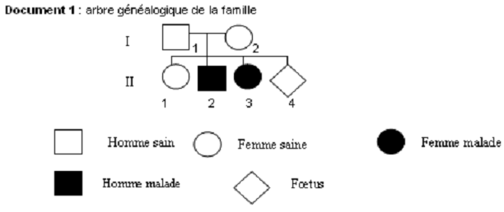

On constate que les parents de la génération I ne sont pas malades alors qu’un de leur enfant l’est. Les parents possèdent l’allèle M car ils ont des enfants malades. Si l’allèle M malade était dominant, les parents seraient malades, ce qui n’est pas le cas.
On peut donc affirmer que l’allèle M malade est récessif face à l’allèle N normal dominant et que chacun des parents possède un allèle M. En effet, un individu malade doit obligatoirement posséder deux allèles récessifs pour être malade. Ainsi on peut affirmer que le génotype des parents est (N//M) avec N>M.
L’enfant II 1 n’est pas malade : il peut être (N//M) ou (M//M)
Les enfants II2 et II3 sont malades : ils sont (M//M)
L’enfant à venir peut être soit (N//M), soit (N//N) soit (M//M).
Si on fait le tableau de croisement on peut déterminer son risque d’être malade :
Ovules  Spermatozoïdes | (N/) | (M/)
(N/) | (N//N) | (N//M)
(M/) | (N//M) | (M//M)
Il y a un risque sur 4 que l’enfant soit malade.
Ex : Raisonnement correct avec tableau de croisement et tous les génotypes complétés
A : Raisonnement correct sans tableau de croisement et tous les génotypes complétés
E : Tableau construit avec aucune erreur pour les cellules reproductrices mais que des erreurs pour les enfants ou Pas de tableau, description correcte du mécanisme.
F : Pas de tableau, description erronée du mécanisme.
I : rien.
Reporte ton niveau sur ta fiche d’exercice.

Niveau final :

Compte ton nombre de I/F/E/A/M/Ex.

Si tu as une majorité de I/F, il faut réellement revoir tes cours et faire des exercices d’application de tes fiches « contrat ». Pour t’aider, va revoir les vidéos « Collège Monde vivant # 30 à 39 » sur la chaîne Mathrix sur YouTube.

Si tu as une majorité de E, il faut reprendre tes cours car ils ne sont pas bien maîtrisés. Pour t’aider, va revoir les vidéos « Collège Monde vivant # 30 à 39 » sur la chaîne Mathrix sur YouTube.

Si tu as une majorité de A/M, tu maîtrises tes cours mais cela ne te dispense pas de faire des fiches de révisions pour le brevet. Tu peux visionner les vidéos bilan #32, #36, et #39 sur la chaîne Mathrix sur YouTube.

Niveau expert :
Si tu as obtenu le niveau M pour les exercices 4 à 8, tu peux valider le niveau Expert.
Si tu as obtenu le niveau M pour les exercices 5 à 8, tu peux valider le niveau Expert

L’obtention du niveau « Ex » à un seul des exercices indiqué permet d’aobtenir le titre d’expert.

Si tu as obtenu le « Ex » de Expert, rien à dire à part « Respect » ! 😉

